2010年10月高等教育自学考试福建省统一命题考试
劳动关系与劳动法试卷[本科目答案页面导航：http://zk.ikaoti.cn/zikao.htm]
（课程代码06089）
一、单项选择题(本大题共30小题，每小题1分，共30分)
在每小题列出的四个备选项中只有一个是符合题目要求的，请将其代码填写在题后的括号内。错选、多选或未选均不得分。
1．在我国，批准《男女工人同工同酬公约》这一文件的会议是
A.第六届全国人民代表大会[最新年份咨询qq593777558]
B.第六届全国人民代表大会常务委员会
C.第七届全国人民代表大会一[本科目答案页面导航：http://zk.ikaoti.cn/zikao.htm]
D.第七届全国人民代表大会常务委员会
2．最早关于工作时间的立法文件是
A.《学徒健康与道德法》
B.《十小时法》
C.《工作时间法》
D.《华格纳法》
3．根据我国《劳动法》规定，最低工资标准由省、自治区、直辖市人民政府规定，但需报
哪个部门备案
A.省级人民代表大会
B.全国人民代表大会
C.全国人民代表大会及其常务委员会
D.国务院
4．集体合同在我国有着悠久的历史，1922年，明确提出了“劳动者有缔结团结契约权”的
文件是
A.《劳动法案大纲》
B.《团体协议法》
C.《工作标准法》
D.《劳动法大纲》
5．《劳动保障监察条例》确定了劳动监督检查的管辖形式，包括地域管辖、级别管辖、指定
管辖和
A.专门管辖
B.业务管辖[最新年份咨询qq593777558]
C.特殊管辖
D.移送管辖
6．劳动关系理论中的“激进派”主要分析研究的领域是
A.冲突和控制
B.劳动力市场[本科目答案页面导航：http://zk.ikaoti.cn/zikao.htm]
C.雇员的社会问题
D.工会、劳动法和集体谈判
7.马克思的资本主义劳动关系理论认为，管理方的主要目标是
A.通过剥削获得利润最大化
B.通过精密计算的合理性获得利润最大化
C.通过管理获得利润最大化
D.通过改进生产技术获得利润最大化
8．下列不属于社会主义市场经济条件下劳动关系主要特点的是
A.劳动关系主体利益明晰化
B.劳动关系形成的合同化
C.劳动关系客体的多元化
D.劳动关系规范的法制化
9．下列属于劳动关系调整模式中的协约自治模式的是，
A.多元放任模式
B.斗争模式
C.社会统合模式
D.劳资抗衡模式
10．世界上第一部工会法产生于
A.1791年法国
B.1871年英国
C.1904年新西兰
D.1905年美国
11．20世纪80年代以来被普遍采用的高绩效范式主要运用了
A.战略选择理论
B.利益相关者理论
C.决策过程理论
D.权变管理理论
12．政府在劳动关系中作为规划者角色时，主要业务内容包括人力资源规划、职业培训、就
业服务和
A.社会保险
B.就业指导
C.职业生涯规赳
D.失业保险
13．以社团主义治理思想以及工会在政治上隶属于某政党为特征的劳动关系模式是
A.中央集体主义
B.国家社团主义
C.谈判社团主义，
D.政党社团主义
14．劳动者不能胜任工作，经过培训或者调整工作岗位，仍不能胜任工作。下列说法正确的
是
A.用人单位不能单方解除劳动合同[本科目答案页面导航：http://zk.ikaoti.cn/zikao.htm]
B.用人单位可以随时单方解除劳动合同，且不予经济补偿[本科目答案页面导航：http://zk.ikaoti.cn/zikao.htm]
C.用人单位需提前通知解除劳动合同，但不予经济补偿
D.用人单位需提前通知解除劳动合同，并给予一定的经济补偿
15．对于劳务派遣中严重违反法律规定的，下列说法错误的是
A.由劳动行政部门和其他有关主管部门责令改正
B.以每人5000元一8000元的标准处以罚款
C.由工商行政部门吊销营业执照
D.劳务派遣单位与用工单位承担连带赔偿责任
16．产业行动是劳资双方在冲突中经常使用的斗争方式。世界各国普遍公认的最显著的产
业行动方式是
A.联合抵制和复工运动
B.罢工和关闭工厂
C.罢工和复工运动
D.联合抵制租排工
17．罢工有很多种，按照罢工的策略不同，可分为象征性罢工、迟滞罢工、巡回罢工和
A.实质性罢工
B.全面罢工
C.间隔罢工
D.防御性罢工
18．劳动关系制度显著特点是自愿的集体谈判，法律绝不强制执行那些由数量众多的多王
会谈判达成的协议。这是描述哪国的劳动关系?[最新年份咨询qq593777558]
A.英国
B.美国
C.法国
D.加拿大
19．合作成为劳动关系的主流，解决劳资矛盾、劳资争端的途径趋于制度化和法制化。这是
描述哪个时期的劳动关系?
A.管理时期
B.成熟时期
C.冲突制度化时期
D.新型时期
20．劳动者有接受监督、检查和接受制裁的义务。这体现了个别劳动关系
A.人格上的从属性
B.经济上的从属性
C.政治上的从属性
D.法律上的从属性
21．第一次将竞业限制制度纳入全国性的立法中的是
A.《劳动法》
B.《劳动关系法》
C.《劳动关系制度》
D.《劳动合同法》
22．集体合同的订立原则包括：合法原则、平等原则和【．】
A.协商原则
B.公正原则
C.合作原则[最新年份咨询qq593777558]
D.共赢原则
23．产业劳工组织(IBO)报告显示，每周工作时间最长的国家和时间分别是．
A.瑞典45小时
B.德国48小时
C.韩国54小时[最新年份咨询qq593777558]
D.朝鲜60小时
24．中国政府颁布的第一部调整劳动关系的法律，即我国最早的劳动立法是
A.《劳动法大纲》
B.《暂行工广通则》
C.《劳动立法原则》
D.《八小时工作制案》
25．劳动者劳动报酬的基本形式是
A.奖金
B.津贴
C.工资
D.红利
26．城镇企业、事业单位职工缴纳失业保险费的比例是
A.本人工资总额的0.1%
B.本人工资总额的0．5％
C.本人工资总额的1％
D.本人工资总额的2％[最新年份咨询qq593777558]
27．劳动争议调解需遵循自愿原则和
A.协商原则
B.平等凉则
C.公平公正原则
D.民主说服原则
28．我国的《工会法》是由
A.全国人民代表大会审议通过
B.全国人民代表大会常务委员会审议通过
C.省级及以上全国人民代表大会审议通过
D.省级及以上全国人民代表大会常务委员会审议通过[[微信公众号：ikaoti]
29．对于因用人单位违法延长工作时间的罚款，下列说法最恰当的。是
A.每名劳动者每延长一小时处以50元以下的罚款
B.每名劳动者每延长一小时处以100元以下的罚款
C.每名劳动者每延长一小时处以200元以下的罚款
D.每名劳动者每延长一小时处以300元以下的罚款
30．失业保险金的领取时间是由失业火员累计缴费时间决定的。对于1-5年的，领取失业[[微信公众号：ikaoti]
保险金时间不超过
A.6个月
B.12个月
C.18个月
D.24个月
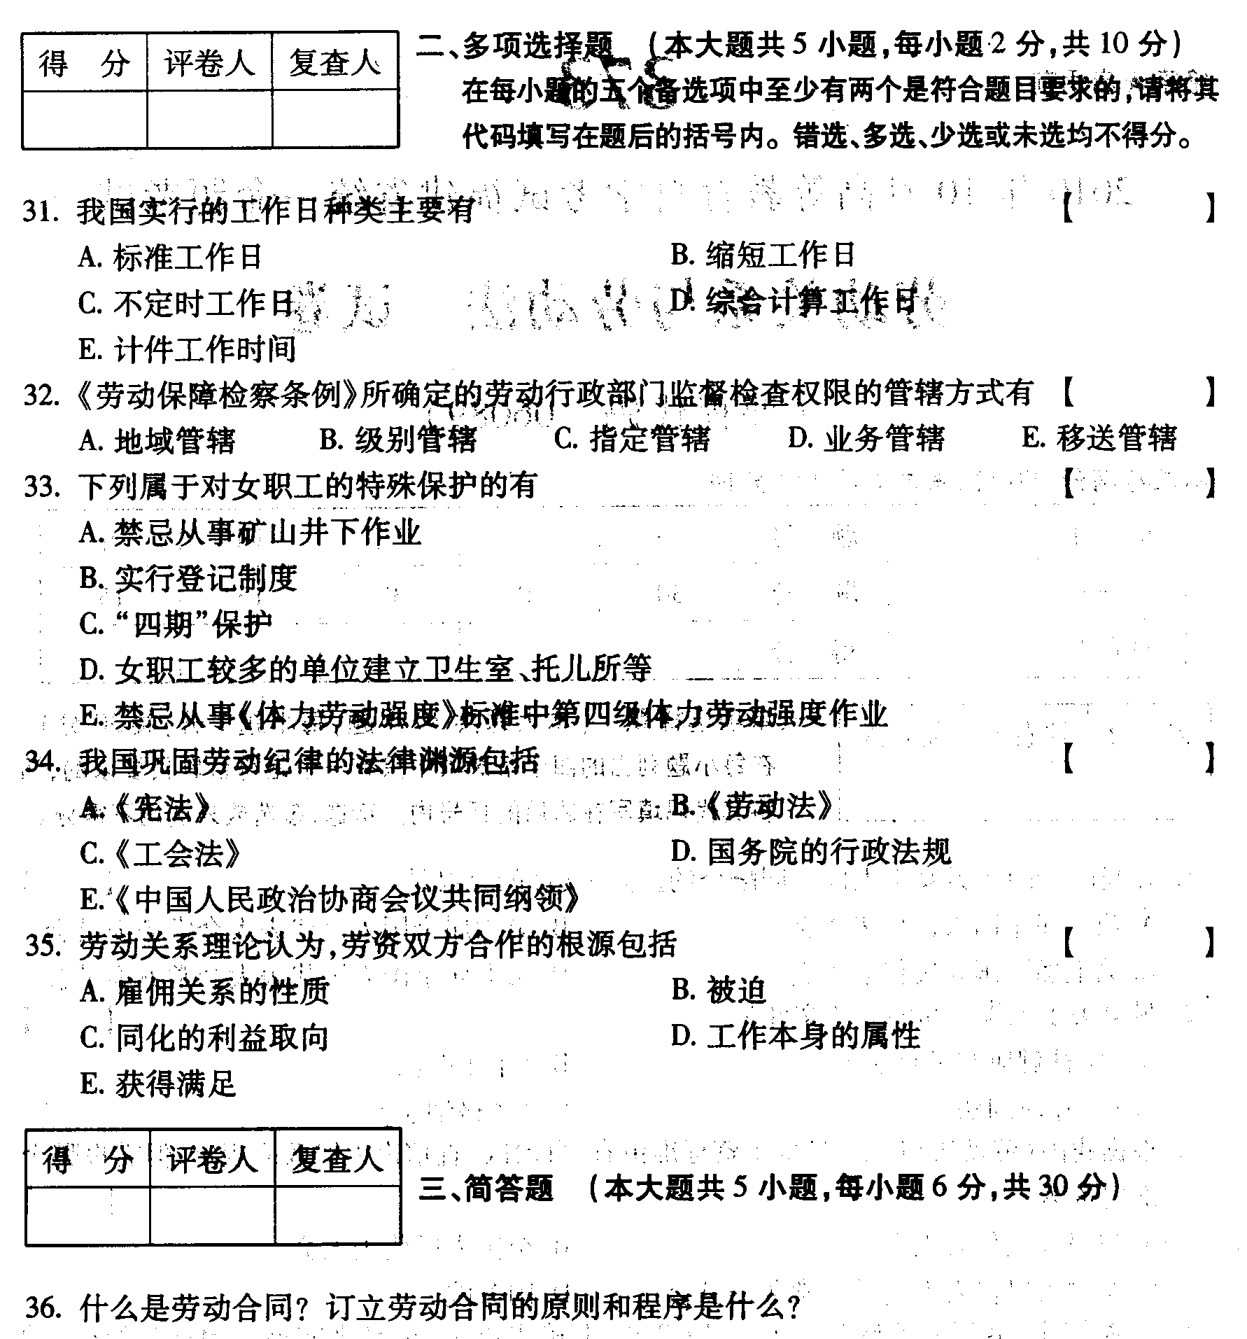
37．简述国际劳动立法的作用及不足。
38．简述劳动者应履行的基本义务。
39．什么是最低工资?确定和调整最低工资标准应考虑哪些因素?
40．简述社会保险的定义及我国社会保险的基本原则。
四、论述题(本大题共15分)
41．简述我国劳动关系的发展趋势。对此，你有何建议和想法?
五、案例分析题(本大题共15分)
42．案例：
由于在某些时段客流量比较集中，忙闲不均，某超市招聘了一批非全日制的收银员，他们每天的工作时间分别为上午10点到下午1点，或者下午5点到晚上9点，每人每个月可以调休四天。主管与应聘者约定口头协议时提出：超市需要他们试用两个星期，如果手脚麻利、头脑清晰，那么超市会录用他们，也将发放试用期的工资；但如果动作很慢、经常出错、遭到顾客的抱怨甚至投诉，那么他们会被直接辞退，也不会有任何报酬。对于超市的这个规定，大部分的应聘者都接受了；但也有两位提出了异议，认为这个规定不合理。
问：如果你负责调解此案，你将如何处理?

